Логопедичний матеріал
для опрацювання учнями:
1-А клас: Бахмутський М., Карпова В., Калюш К., Бугайов Я., Черкасов К., Гончарова К., Гнилосир З., Скляров Є., Болтенков Є.

Тиждень №30 (12.04, 14.04, 15.04)
Тема. Космос. Диференціація звуків [ж-ш]

- Послухайте розповідь про космос.
https://www.youtube.com/watch?v=bSOR6Hr8NNY

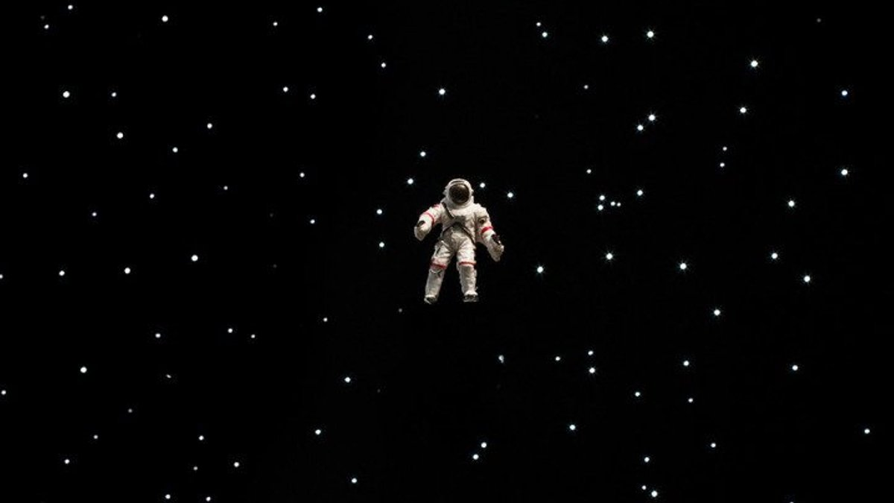

- Подивіться мультик про планети Сонячної системи.
https://www.youtube.com/watch?v=ITub7NYgY2Y
- Які планети ви запам’ятали? На якій планеті ми живемо? Як називається супутник Землі?
- Читання дорослими дітям вірша про Парад планет. Вивчити напам’ять виділені рядочки.

ПАРАД ПЛАНЕТ
Всі планети стали в ряд,
Починається парад!
Раз – Меркурій-мандрівник,
Два – Венера, ясний лик.
Три – Земля вітає нас,
А чотири – красень Марс.
П’ять – Юпітер, шість – Сатурн,
Сім – Уран, за ним – Нептун.
Вісім сонячних планет
Поспішають на бенкет.
Був Плутон завжди дев’ятим,
Не беруть його на свято!
Він найменшим уродився
І до карликів прибився.

4. Відгадайте загадки з допомогою малюнків:

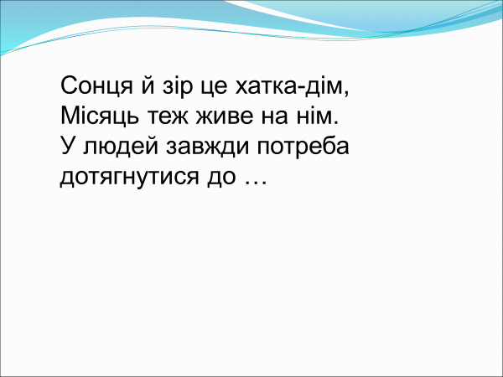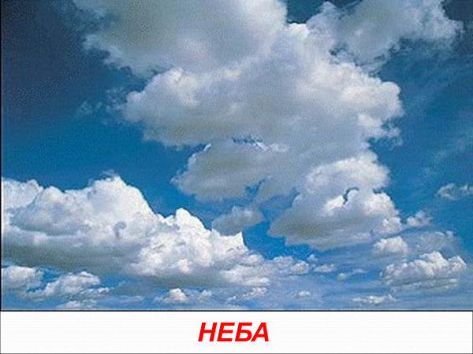

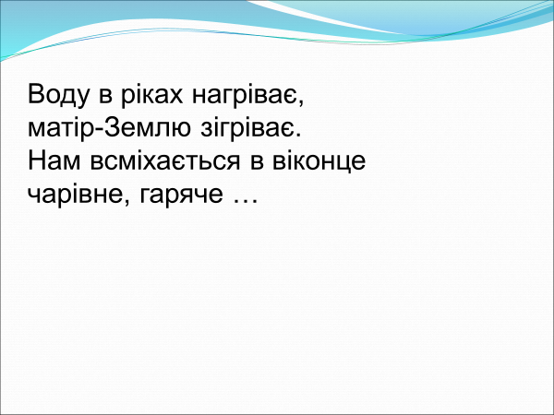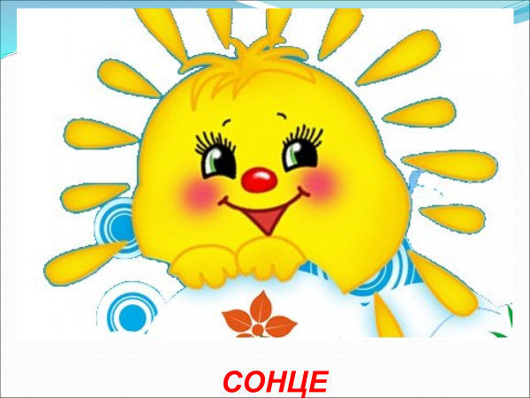

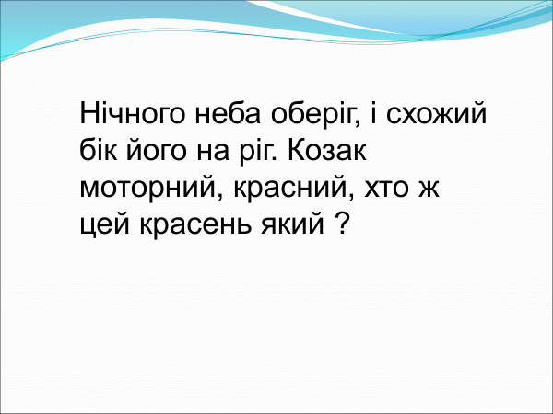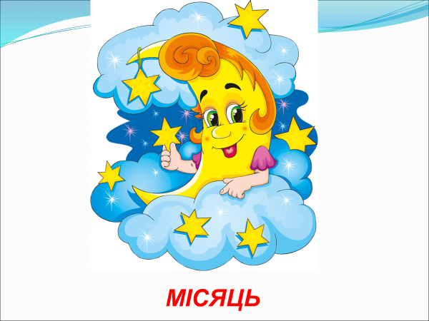
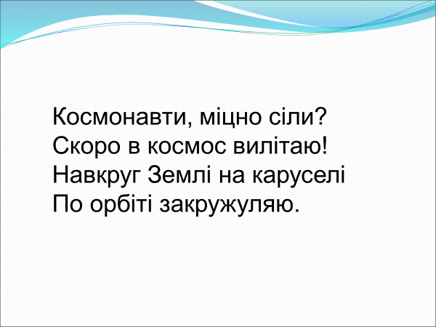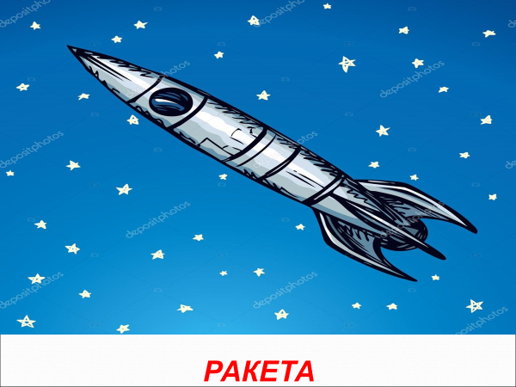

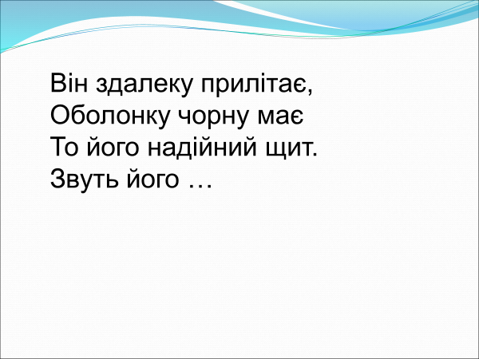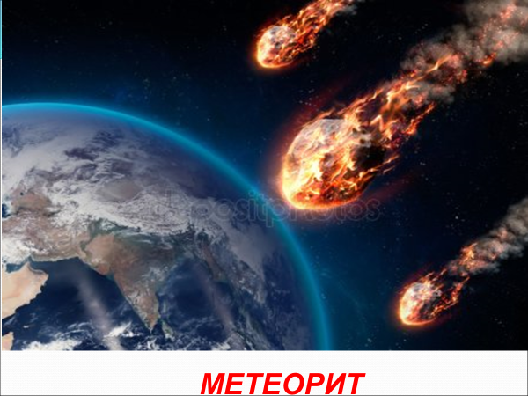

- 12 квітня відзначають день Космонавтики.

Промовляння чистомовок:
Ета, ета, ета – рушає в подорож ракета.
Ити, ити, ити – на Місяць можем полетіти.
Ім, ім, ім – Земля - наш рідний дім.
Онце, онце – гаряче розжарене Сонце.
Авти, авти – поспішають в космос космонавти.

В кожній чистомовці знайдіть та назвіть слова зі звуками [ш] або [ж], пригадайте, як правильно їх вимовляти.

